ΗΡΥ411- Ενσωματωμένα Συστήματα Μικροεπεξεργαστών

Εργαστήριο 7

LAB41145851 | 27/11/2020
Εμμανουήλ Πετράκος | ΑΜ 2014030009

prologos
ti ulopoih8hke

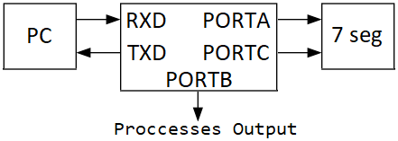Αλληλεπίδραση μικροελεγκτή με τον έξω κόσμο.

Επεξήγηση προσέγγισης
Domh kwdika
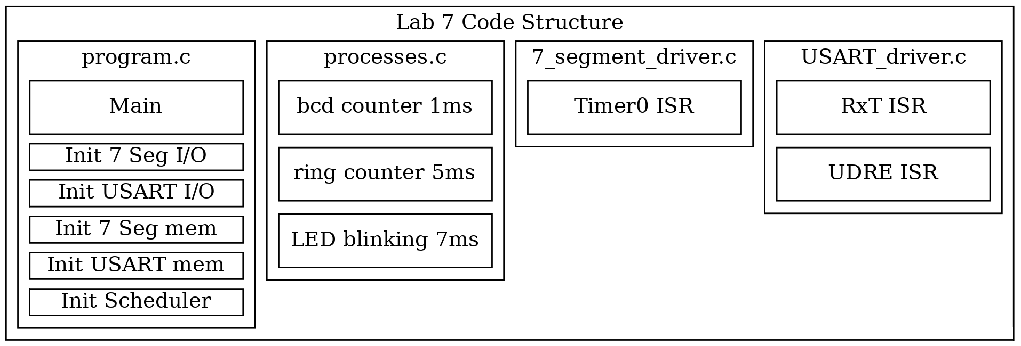
3 test processes ti kaneih ka8e mia se bullets
usart alages kai pinakaki
scheduler control mexri stigmhs

Είσοδος | Ενέργεια
C | Καθαρισμός δεδομένων 7 segment
N | Καθαρισμός δεδομένων 7 segment, receiver status = N
S | receiver status = S
Q | receiver status = Q
Α, Τ, <CR> | Καμία
<LF> | Ενεργοποίηση Interrupt απάντησης (UDRIE), αύξηση μετρητή εκκρεμών απαντήσεων, καθαρισμός receiver status
Αριθμός | ASCII→bcd  - Αν receiver status = N, αποθήκευση αριθμού στα δεδομένα 7 segment  - Αν receiver status = S, ενεργοποίηση αντίστοιχου process  - Αν receiver status = Q, απενεργοποίηση αντίστοιχου process

0x0000
... | Register address space
0x005F
0x0060 | Scheduler control
0x0061 | OK transmits left
0x0062 | Transmitter status
0x0063 | Receiver status
0x0064 | 7 segment format 0
... | ...
0x006e | 7 segment format A
0x006f | Data LSB
... | ...
0x0076 | Data MSB
0x0077 | LED blinking data
0x0078 | Ring counter data
0x0079 | Bcd counter data
... | Unused memory
...
... | Stack
0x045f
Χάρτης μνήμης
xarths porwn

Πειραματική Διαδικασία
Testarisma ksexwrista
usart kai control mem
apanthseis
controlmem kai sunarthseis pou trexoun

Ανάλυση & Παρατηρήσεις

Πηγές

ATmega16 manual
http://ww1.microchip.com/downloads/en/devicedoc/doc2466.pdf
AVR Libc User Manual
http://savannah.nongnu.org/download/avr-libc/avr-libc-user-manual-2.0.0.pdf.bz2

